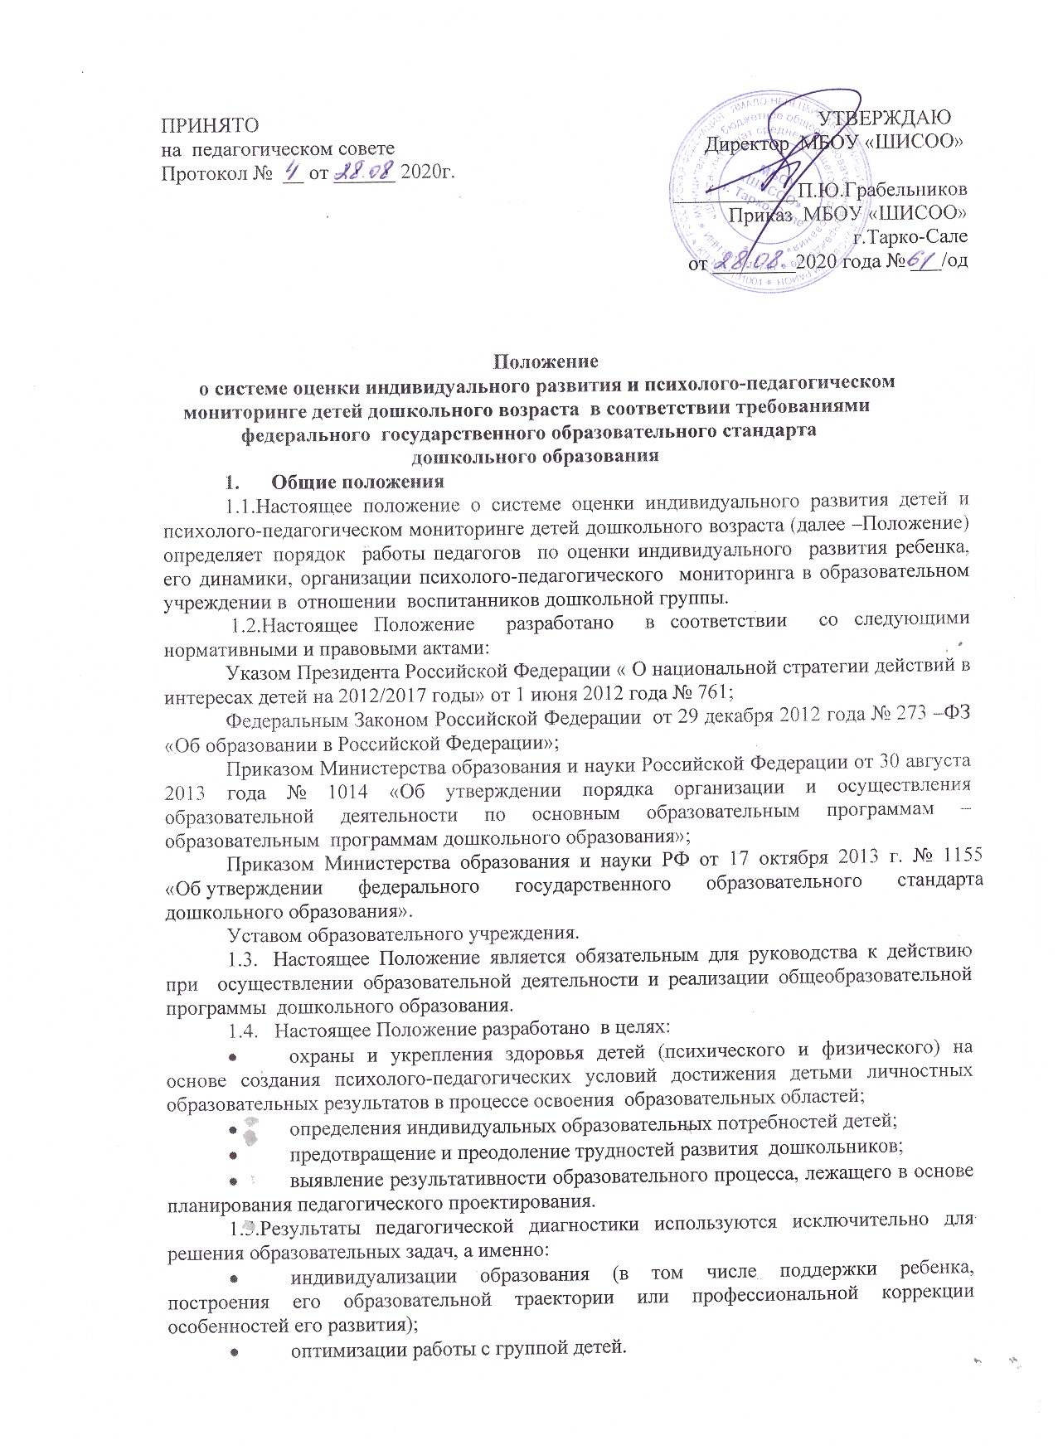

3. Порядок проведения оценки индивидуального развития детей.
3.1. Оценка индивидуального развития детей (педагогическая диагностика) осуществляется как-то:
- постоянное наблюдение за детьми (процесс сбора точной и объективной информации о поведении и обучении ребенка в то время, когда он работает или играет (один или вместе с другими)
- регистрации фактов наблюдения (процесс документирования наблюдаемого);
- анализ фактов, полученных из наблюдений и других источников (беседы с детьми, экспертная оценка специалистов);
- заполнение карт развития личности ребенка командой взрослых участников образовательного процесса;
- выявление эффективности педагогических действий;
- анализ достижений каждого ребёнка и всей группы.
3.3. Результаты наблюдений фиксируются:
- в журнале наблюдений;
- в нормативных картах развития личности ребенка ( Н.А. Короткова, П.Г.Нежнов), определяющие формальные нормативные характеристики детей по сферам развития его инициатив - творческая инициатива (включенность в сюжетную игру как основную творческую деятельность ребенка, где развиваются воображение, образное мышление), инициатива как целеполагание и волевое усилие (включенность в разные виды продуктивной деятельности – рисование, лепку, конструирование, требующие усилий по преодолению "сопротивления" материала, где развиваются произвольность, планирующая функция речи), коммуникативная инициатива (включенность ребенка во взаимодействие со сверстниками, где развиваются эмпатия, коммуникативная функция речи), познавательная инициатива – любознательность (включенность в экспериментирование, простую познавательно-исследовательскую деятельность, где развиваются способности устанавливать пространственно-временные, причинно - следственные и родо-видовые отношения);
- портфолио.
3.4. Для заполнения журнала наблюдений, карт развития личности ребенка, педагог (воспитатель) не организует специальные ситуации. Если педагог сомневается в оценивании, то ему необходимо провести дополнительно наблюдение за ребенком в определенных видах свободной деятельности.
3.5. Порядок и периодичность заполнения журнала наблюдений, карт развития.
В журнале наблюдений постоянно фиксируются аналитические материалы, о ребенке, представляющие педагогический интерес для воспитателя.
Карта развития заполняется три раза в год на основе данных журнала наблюдений в октябре, январе (на основе наблюдений предшествующего месяца), мае (итоговый результат продвижения детей группы).
3.6. Полученные результаты анализируются и используются исходя из целей настоящего Положения.
4.Порядок организации психолого-педагогической диагностики.
4.1.Основной целью психолого-педагогической диагностики является получение полных информативных данных об индивидуальных особенностях психического развития детей.
4.2. Результаты психолого-педагогической диагностики используются исходя из целей настоящего Положения.
4.3. Участие ребенка в психолого-педагогической диагностики (мониторинге) допускается только с согласия родителей (законных представителей).
4.4. Основные направления психолого-педагогической диагностики:
Оценка развития детей, его динамики, измерение личностных образовательных результатов.
- Психодиагностическая работа по проблемам психического развития ребенка ( по запросу родителей в течение учебного года);
- Психодиагностическая работа в период возрастных кризисов 3 и 7 лет ( в течение учебного года);
- Психодиагностика психологической готовности к обучению детей в школе ( начало и конец учебного года);
- Психодиагностическая работа по выявлению ранних признаков одаренности;
  - Требования к психодиагностическому инструментарию для работы с детьми определяются рабочей программой педагога-психолога.
5. Контроль.
5.1.Контроль за проведением педагогической диагностики (оценки индивидуального развития) осуществляется заместителем директора по образовательному процессу посредством следующих форм контроля:
- ежедневный;
- тематический;
- оперативный;
- наблюдение за использованием образовательных элементов в организации работы воспитателей по реализации общеобразовательной программы дошкольного образования через режимные моменты, организацию совместной деятельности взрослых и воспитанников, организацию самостоятельной деятельности детей.
- анализ документации.
5.2. Результаты педагогической диагностики (оценки индивидуального развития) предоставляется воспитателями и специалистами заместителю директора по образовательному процессу для сравнительного анализа результативности образовательного процесса по итогам года и дальнейшей коррекции и планирования работы на следующий учебный год.
6 Документация
6.1 Материал психолого-педагогической диагностики, пособия для определения уровня индивидуального развития детей дошкольного возраста хранится у педагога-психолога. Обновляется по мере необходимости.
6.2 Материал педагогической диагностики для определения соответствия развития ребенка целевым ориентирам хранится в методическом кабинете.
6.3 Результаты педагогических наблюдений за уровнем индивидуального развития, психолого-педагогического мониторинга оформляются в единую таблицу и хранятся в методическом кабинете.
6.4.Результаты индивидуальной психолого-педагогической диагностики для публичного анализа не доступны, хранятся у педагога-психолога.
7.Заключительные положения
Вопросы организации педагогической диагностики и психолого-педагогического мониторинга, не нашедшие отражения в Положении, регулируются в соответствии с основной программой дошкольного образования муниципального бюджетного общеобразовательного учреждения «Школа –интернат основного общего образования» г.Тарко- Сале Пуровского района.

Приложение 1
к приложению № 5
( приказ МБОУ «ШИСОО» от 28.08.2020 года № 61/од)

Порядок работы
педагога с нормативной картой личностного развития ребенка

1.1.Настоящий порядок работы педагога с нормативной картой личностного развития ребенка (далее-Порядок) определяет организацию работы педагога с нормативной картой личности ребенка.
1.2. Карта личностного развития ребенка задана как индивидуально-групповая в связи с ориентацией образовательного процесса в дошкольной группе на сообщество детей (что не противоречит его индивидуализации),
1.3. Нормативная карта личностного развития разделена на 4 бланка - по сферам инициативы. В описание уровня вынесены ключевые признаки.
1.4. Карта заполняется 3 раза в год (в начале учебного года, в середине и в конце), что является достаточным для фиксации продвижения детей по уровням развития.
1.5. Воспитатель заполняет карту на основе наблюдений за детьми в свободной, самостоятельной деятельности (время-пространство оценивания - самостоятельная деятельность, а не поведение детей на занятиях или в совместной партнерской деятельности со взрослым, где инициатива задается последним).
1.6. Воспитатель не организует какие-то специальные ситуации наблюдения. Для оценки используются те сведения, которые уже есть в сознании педагога (тот "образ" ребенка, который уже у него сложился). Сведения, которые накопились за месяц текущих ежедневных наблюдений.
1.7.Заполняя карту, воспитатель против фамилии каждого ребенка делает отметки во всех трех столбцах, используя три вида маркировки:
- "обычно" (данный уровень-качество инициативы является типичным, характерным для ребенка, проявляется у него чаще всего);
- "изредка" (данный уровень-качество инициативы не характерен для ребенка, но проявляется в его деятельности время от времени);
- "нет" (данный уровень-качество инициативы не проявляется в деятельности ребенка совсем). Эти маркировки используются с учетом, представленных на бланке описаний разных уровней-качеств инициативы следующим образом. Из трех описаний следует выбрать то, которое характеризует типичное для ребенка качество инициативы в данной сфере (как правило, ребенок действует именно таким образом); в данном столбце ставится метка "обычно". Метка "обычно" проставляется только в одном столбце, но она обязательно должна быть. В двух оставшихся столбцах педагог проставляет метки "изредка" и "нет". Каждую из этих меток допустимо ставить против фамилии ребенка дважды, один раз или обойтись без одной из них. Главное, чтобы все столбцы были отмечены. При этом, оценке подлежит именно данная сфера инициативы (ее уровни-качество), а не частота появления по сравнению с другими сферами инициативы (например, маркировка "обычно" во втором столбце в сфере творческой инициативы означает, что ребенок в моменты, когда он занят свободной самостоятельной игрой, демонстрирует, как правило, данное качество игровой инициативы, а не то, что игра является его обычным, наиболее частым занятием, по сравнению, например, с продуктивной деятельностью). Конфигурация отметок против фамилии ребенка в заполненной карте может выглядеть примерно так:
нет - обычно - изредка;
изредка - обычно - изредка;
нет - обычно - нет;
обычно - изредка - нет; и т.п.
1.8. Если при заполнении карты воспитатель испытывает потребность поставить отметку "обычно" сразу в двух или трех столбцах, или поставить отметки "изредка" и "нет" во всех трех столбцах, не ставя совсем отметку "обычно", это означает, что относительно данного ребенка у него не возник определенный образ и с оцениванием следует повременить. А в ближайшую неделю понаблюдать за ребенком в данной сфере активности.

1.9.Образец заполнения карты
Возрастная группа __________________
Дата заполнения____________________
Педагог____________________________

1. Творческая инициатива  (наблюдение за сюжетной игрой) | 1 уровень  В рамках наличной предметно-игровой обстановки активно развертывает несколько связанных по смыслу игровых действий (роль в действии); вариативно использует предметы-заместители в условном игровом значении. | 2_уровень  Имеет первоначальный замысел, легко меняющийся в ходе игры; принимает разнообразные роли; при развертывании разнообразных отдельных ' сюжетных эпизодов подкрепляет условные действия ролевой речью (вариативные ролевые диалоги с игрушками или сверстниками). | 3 уровень  Комбинирует разнообразные сюжетные эпизоды в новую связную последователь-ность; использует развернутое словесное комментирование  игры через события и  пространство (что - где происходит с персонажами); частично воплощает игровой замысел в продукте (словесном - история предметном -макеты, сюжетные композиции  в рисовании).
Петров Иван | нет | обычно | изредка

2. Инициатива как целеполагание и волевое усилие(наблюдение за продуктивной деятельностью) | 1 уровень  Поглощен процессом; конкретная, бросает работу, как только появляются отвлекающие моменты, и не возвращается к ней | 2 уровень  Формулирует  конкретную цель ("Нарисую домик"); в процессе работы может . менять, цель, но фиксирует конечный результат ("Получилась машина") | 3 уровень  Обозначает конкретную цель, удерживает ее во время работы; фиксирует конечный результат, стремится достичь хорошего качества; возвращается к прерванной работе, до-водит ее до конца

3. Коммуникативная инициатива  (наблюдение за совместной игрой/ совместной продуктивной деятельностью) | 1 уровень  Обращает внимание сверстника на  интересующие самого ребенка действия ("Смотри..."); довольствуется обществом любого | 2 уровень  Инициирует парное взаимодействие со сверстником через краткое речевое предложение-побуждение ("Давай играть... делать..."); начинает проявлять избирательность в выборе партнера | 3 уровень  Предлагает в развернутой словесной ферме исходный замысел-цель;  договаривается о распределении действий, не ущемляя интересы других участников; избирателен в выборе, осознанно стремится к поддержанию слаженного взаимодействия

Познавательная инициатива -любознательность  (наблюдение за познавательно-исследовательской и продуктивной деятельностью) | 1 уровень  Проявляет интерес к новым предметам, манипулирует ими, практически обнаруживая их возможности; многократно воспроизводит действия | 2 уровень  Задает вопросы относительно конкретных вещей и явлений (что? как? зачем?); высказывает простые предложения, осуществляет вариативные действия по отношению к  исследуемому объекту, добиваясь нужного результата (вычленяет зависимость: действие -эффект) | 3 уровень  Задает вопросы об отвлеченных вещах; обнаруживает стремление к упорядочиванию фактов и представлений, способен к простому рассуждению; проявляет интерес к символическим языкам (графические схемы, письмо).

